voorbereidingstips.

**Korte kleine stukjes.**

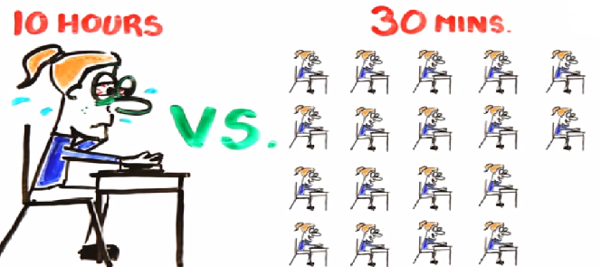20 a 30 minuten is oké. Weet dat jij je ongeveer 20 a 30 minuten volledig kunnen concentreren. Daarna kunnen je het beste 15 minuten pauze nemen. Niet meer, niet minder. ‘Uren achter je huiswerk…’ is niet efficiënt: huiswerk kan op deze manier sneller en beter. Net als leren zwemmen, tennissen of andere vaardigheden is het veel effectiever om het leerwerk in kleine hapklare stukjes in te delen die je nog eens herhaalt na verloop van tijd.

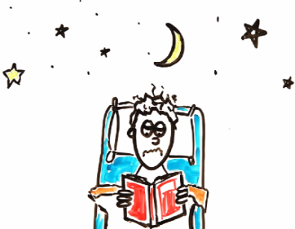**Denk aan de tijd.**

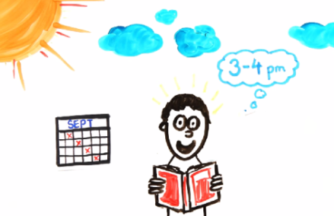Huiswerk wordt het meest effectief gemaakt en geleerd net nadat de schooldag is afgelopen en jij je kort (maximaal een uur) heeft ontspannen. Of net na het avond eten (tot maximaal een uur na de maaltijd). Laat op de avond nog snel een woordenlijst leren of wiskunde sommen maken is niet effectief en zorgt voor een minder goede nachtrust.

Het meest effectief is om dagelijks op hetzelfde moment het huiswerk te leren en maken. Er komt zo een vast patroon, een gewoonte en gewoonten zijn op de langer termijn gemakkelijk vol te houden.

**Het nieuwe leren vs het oude leren**

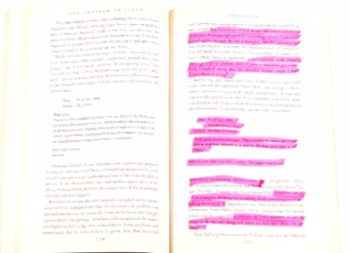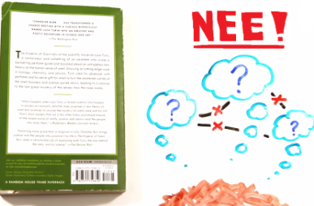

Een veel gebruikte manier van leren is in een tekst alle ‘belangrijke’ stukken te arceren met een marker. Echter legt deze manier van leren geen structuren of verbanden waardoor het geleerd snel vergeten wordt.

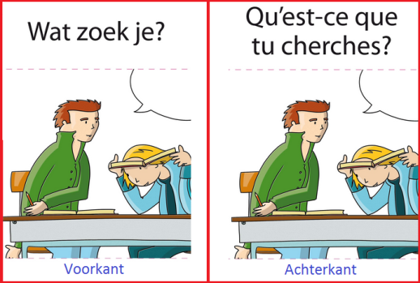

Een effectieve manier van het leren van nieuwe stof is gebruik maken van flitskaartjes. Flitskaartjes zijn kaartje waar op de voorkant *een begrip, wiskunde opgave of een woordjes geschreven* wordt en op de achterkant de *betekenis, uitleg of het stappenplan voor de berekening*.

De methode van de flitskaartjes is al heel oud. Tegenwoordig zijn er allerlei websites die een soort gelijke manier aanbieden. Een van de websites waar je bijvoorbeeld goed kunt oefenen met leren van woordjes is [www.wrts.nl](http://www.wrts.nl), quizlet.com

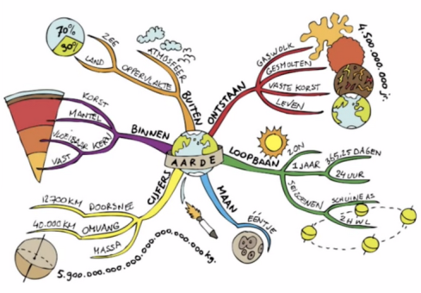

Leren voor een vak als geschiedenis, aardrijkskunde of later in klas 2 biologie vraagt een andere aanpak. Hier moet je vaak verbanden leren leggen en structuren leren herkennen. Een zeer effectieve manier van leren is dan gebruik maken van een mindmap. Voor tips over het maken van een mindmap:

<http://www.jijbenteensuperheld.nl/super-slim/mindmap-maken-zo-maak-je-een-mindmap-7-stappen/>

**Een vaste werkplek.**

Is jouw kamer ook zo’n zooitje. Overal ligt wel iets, je bureau bedolven onder een lading spullen, een radio die keihard aanstaat. Een tv en een xbox/playstation die overuren draaien en op je laptop/pc/tablet nog de laatste youtube filmpjes. Op die plek kan jij je echt niet concentreren en zetten tot het leren en maken van huiswerk.

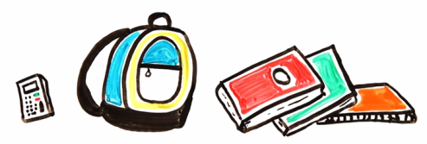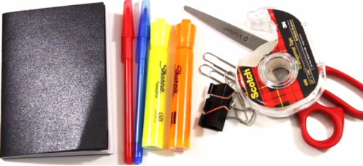

Zorg er voor dat de plaats waar jij je huiswerk gaat maken opgeruimd en netjes is. Een goede lamp en een klein beetje ventilatie zijn ook geen overbodige luxe. Zorg er voor dat de spullen die je nodig hebt voor het werken aan en leren van je huiswerk binnen handbereik liggen.

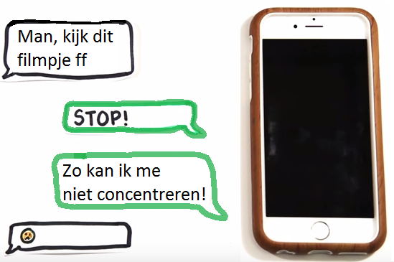

**Afleiding!**

Wil je uren aan je huiswerk zitten en weinig bereiken. Leer dan met de tv aan, de xbox/playstation aan en youtube of andere social media in de buurt. Je bent zo heel ineffectief met je tijd en aandacht bezig.

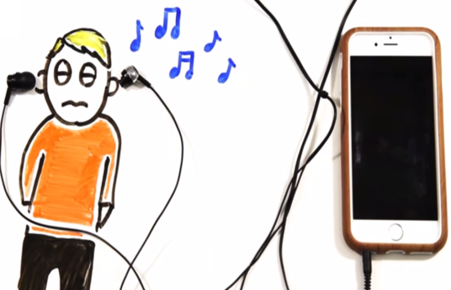Nee, leren met een telefoon in je buurt, een tv aan of leuke muziek op, zorgen er alleen voor dat je makkelijk bent afgeleid.

Geef je telefoon even aan je ouders als jij jezelf niet kunt dwingen deze weg te leggen. Er zijn overigens wel enkele studies die laten zien dat je met klassieke muziek op de achtergrond (volumeknop op 3) jij je beter kunt concentreren. Dit is altijd muziek waar *niet bij gezongen* wordt. De muziek van **Vivaldi, Bach, Mozart en Boccherini is zeer geschikte studiemuziek**

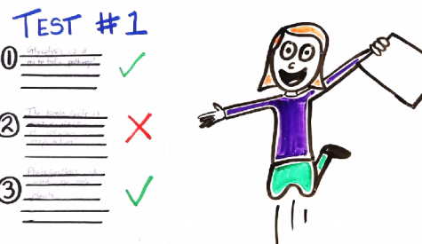**Maak een oefentoets.**

Denk zelf eens goed na over vragen die een docent in de toets gaat stellen. Schrijf deze op en zoek hier het antwoord bij. Kijk ook goed naar de vragen uit het werkboek of tekstboek. Als je thuis al eens een oefentoets of oefenoverhoring hebt gedaan scoor je vaak op de echter toets beter.

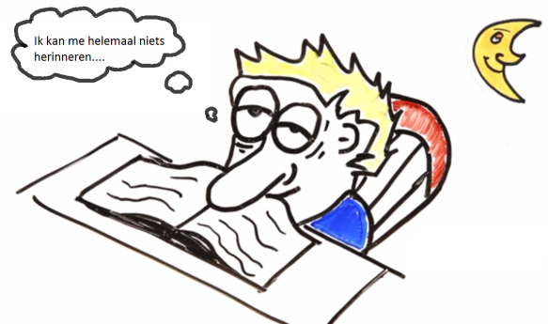**Overhoren door anderen.**

Ben je klaar met leren? Pak direct je tas voor de volgende dag in en vraag je ouders je nog even te overhoren. Dit overhoren kun je trouwens het beste nog even uitstellen. Direct na het leren krijg je namelijk ook je toets niet voor je neus. Hou jezelf niet voor de gek. Leer bijvoorbeeld voor het avond eten en vraag je ouders, zus, neef of opa je pas ’s avonds na het journaal jou te overhoren. Zo kun je zien wat je na enkele uren nog hebt onthouden